量子力学

- 概念（5分/题）
  - 黑体辐射和光电效应
黑体辐射：当黑体处于热平衡状态时的能量按波长（或频率）的分布。
光电效应：物质（金属或半导体）在光的照射下释放电子的现象。

  - 定态薛定谔方程、本征值和本征函数的物理意义
定态薛定谔方程：在薛定谔方程中，当势场不含时间时，体系的能量具有确定值，这种状态称为定态，相应薛定谔方程称为定态薛定谔方程。
本征值和本征函数的物理意义：当体系处于定态薛定谔方程本征函数所描写的状态时，体系的能量有确定的数值，这个数值就是与这个本征函数相对应的本征值。

  - 坐标和动量的测不准关系
坐标和动量的测不准关系：在微观体系中，坐标和动量不可能同时具有确定的数值，例如坐标x的均方偏差越小，则与它共轭的动量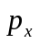的均方偏差越大，它们服从以下不等式，此不等式称为测不准关系
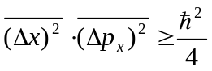

  - 力学量的平均值
力学量的平均值：力学量在一般的状态中没有确定的数值，而有一系列的可能值，这些可能值就是表示这个力学量的算符的本征值，并以确定的几率出现。按照由几率求平均值的法则，力学量F在态ψ中的平均值是
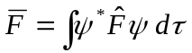

  - 粒子数算符
粒子数算符：由粒子的湮灭算符和产生算符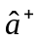可以定义另一个算符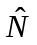，它的形式是
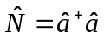
此算符的本征值是粒子数n，称为粒子数算符。

  - 量子力学的全同粒子
量子力学的全同粒子：称质量、电荷、自旋等固有性质完全相同的微观粒子为全同粒子。自旋为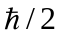的奇数倍的粒子为费密子，自旋为的整数倍的粒子为玻色子。

- 填空（5分/题）
  - 态迭加原理：若 是体系的可能 ，那么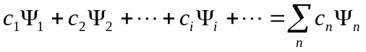也是体系的一个可能 ，其中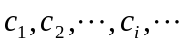为 。
  - 湮灭算符：谐振子哈密顿算符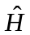的本征态经过算符 作用后，由状态 变成状态 ，即粒子数 一个，所以 称为粒子的湮灭算符；产生算符：谐振子哈密顿算符的本征态经过算符 作用后，由状态 变成状态 ，即粒子数 一个，所以 称为粒子的产生算符。
  - 能量时间的测不准关系：在一般情况下，当用于测量能量的时间为，所测得的能量不确定范围为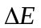，有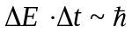，这个式子称为能量时间的测不准关系；由这个关系可知，测量 越准确（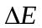越小），则用于测量的 越长（ 越大）。
  - 玻恩近似的适用条件：如果入射粒子的 比粒子与散射中心的 .大得多，以致 可以看作是 ；玻恩近似有效的条件是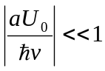
  - 全同粒子体系波函数的对称性：全同费密子体系的波函数是 的，全同玻色子体系的波函数是 的。

- 计算（15分/题）
  - 氦原子的动能是 E=3kT/2（k 为玻耳兹曼常数），求 T=1K 时，氦原子的德布罗意波长。（普朗克常数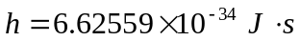，氦原子静止质量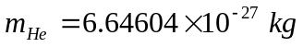，玻耳兹曼常数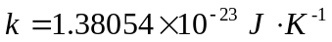）
  - 设t=0时，粒子的状态为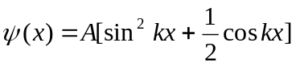，求此时粒子的(a)平均动量和(b)平均动能。（用到积分，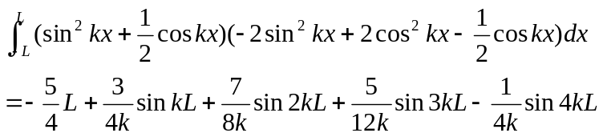）
  - 求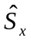及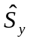的本征值和所属的本征函数。

